ХОДОВА ЧАСТИНА
РАМА, ПЕРЕДНІЙ НЕВЕДУЧИЙ МІСТ, БАЛКА ЗАДНЬОГО ВЕДУЧОГО МОСТА
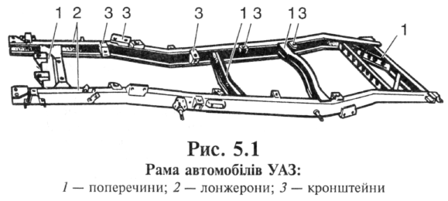
Рама — це основний несучий елемент вантажного автомобіля. На неї встановлюють і закріплюють двигун, агрегати шасі, кабіну й кузов автомобіля. Рама сприймає навантаження від маси автомобіля, а також навантаження, що виникають під час руху.
За конструкцією рами бувають: • лонжеронні, що складаються з двох поздовжніх балок (лонжеронів), з'єднаних поперечинами; • хребтові, які складаються з однієї поздовжньої балки з поперечинами.
На вантажних автомобілях найпоширеніші лонжеронні рами (рис. 5.1). Така рама має два лонжерони 2 і п'ять поперечин 7. Лонжерони відштамповуються зі сталі й мають форму швелера змінного профілю. Найбільша висота профілю в середній частині рами. Поперечини також виготовляють штампуванням за формою пристроїв для встановлення різних агрегатів (двигуна, коробки передач та ін.). До лонжеронів і поперечин приварюють або приклепують різні кронштейни 3, потрібні для кріплення відповідних агрегатів або частин автомобіля. Поперечини й лонжерони з'єднують між собою зварюванням.
На легкових автомобілях за раму править кузов, каркас якого становить жорстку зварну конструкцію, підсилену зовнішніми облицювальними панелями. Загальна жорсткість кузова досягається відповідним з'єднанням сталевих панелей облицювання, в які за-формовують підсилювальну арматуру у вигляді різних тонкостінних профілів.
У місці кріплення двигуна до корпусу кузова приварюють коротку раму, яка з'єднується з основою (підлогою). Підлогу кузова виготовляють із товстих металевих листів і по боках підсилюють порогами, що мають коробчасту форму. Облицювальні панелі кузова штампують із тонкостінних металевих листів. Деталі несучого кузова, як правило, з'єднують зварюванням.
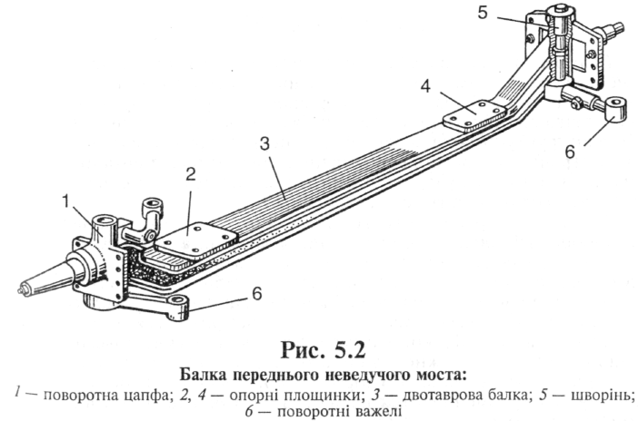
Передній неведучий міст вантажних автомобілів призначається для встановлення передніх керованих коліс і від них через підвіску передає на раму автомобіля поздовжні й бокові зусилля, що виникають від контакту автомобіля з дорогою.
Основу переднього моста становить двотаврова балка 3 (рис. 5.2), яка має на кінцях бобишки, відігнуті вгору. Середню частину балки вигнуто вниз, що дає змогу розмістити двигун нижче на рамі. Верхня полиця моста має опорні площинки 2, 4 для кріплення ресор підвіски. В бобишку балки вставлено й жорстко закріплено шворінь 5, що призначається для встановлення на ньому поворотної цапфи 7. На осі цапфи на підшипниках кріпиться маточина колеса, а сама цапфа може повертатися на шворні за допомогою поворотного важеля 6.
На легкових задньоприводних автомобілях із незалежною підвіскою передніх коліс передній міст утворюється короткою балкою або поперечиною, прикріпленою до кузова автомобіля,
Балка заднього ведучого моста на автомобілях із колісною формулою 4x2 передає через підвіску на раму або кузов автомобіля штов-хальні зусилля від ведучих коліс у режимі тяги й гальмівні зусилля під час гальмування.
Залежно від конструкції балка ведучого моста може бути: • рознімною', • нерознімною. Всередині балки розміщуються механізми ведучого моста (див. рис. 4. 19), а на кінцях на підшипниках установлюються маточини ведучих коліс. Спереду балки моста 8 є фланець для кріплення картера 9 головної передачі й диференціала, а ззаду — кришка. У верхній частині на балку приварено дві опорні площинки для кріплення ресор.
Балка переднього ведучого моста вантажного автомобіля конструктивно неістотно відрізняється від балки ведучого заднього моста.
ПІДВІСКА
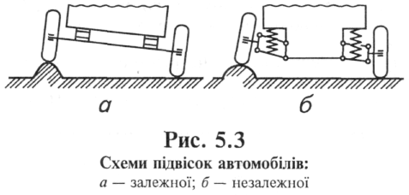
Підвіска автомобіля забезпечує пружний зв'язок рами або кузова з мостами й колесами, пом'якшує удари, що сприймаються ними, а також поштовхи під час їзди по нерівностях дороги. Пружні властивості підвіски зумовлені застосуванням пружного елемента. Робота підвіски ґрунтується на перетворенні енергії удару в разі наїзду колеса на нерівність дороги в переміщення пружного елемента підвіски, внаслідок чого сила удару, що передається на кузов, зменшується й підвищується плавність ходу автомобіля.
За характером взаємодії коліс і кузова під час руху автомобіля всі підвіски поділяють на: • залежні; • незалежні.
Залежна підвіска (рис. 5.3, а} забезпечує жорсткий зв'язок між лівим і правим колесом, у результаті чого переміщення одного з них у поперечній площині передається іншому й спричинює нахил кузова.
Незалежна підвіска (рис. 5.3, б) характеризується відсутністю жорсткого зв'язку між колесами одного моста. Кожне колесо підвішено до кузова незалежно від іншого колеса. В результаті при наїзді одним колесом на нерівності дороги коливання його не передаються іншому колесу, зменшується нахил кузова й підвищується в цілому стійкість автомобіля під час руху.
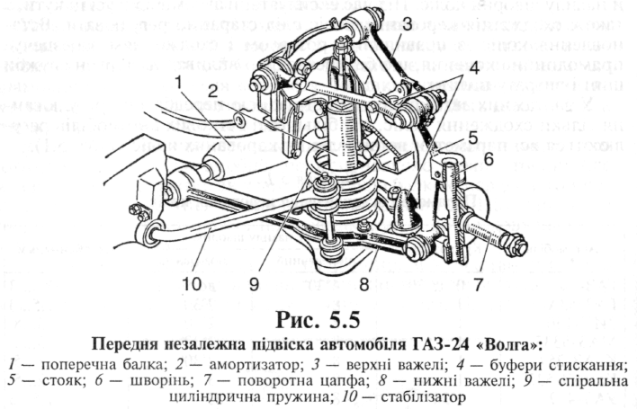
Підвіска автомобіля складається з таких пристроїв: * пружного елемента; + напрямного пристрою; • гасильного елемента.
Як пружний елемент у підвісках використовують металеві листові ресори, циліндричні пружини, торсіони (стержні, що працюють на скручування). Неметалеві пружні елементи забезпечують пружні властивості підвіски за рахунок пружності гуми, стисненого повітря або рідини; вони менш поширені, ніж металеві. Іноді в підвісках застосовують комбіновані пружні елементи, які складаються з металевих і неметалевих елементів.
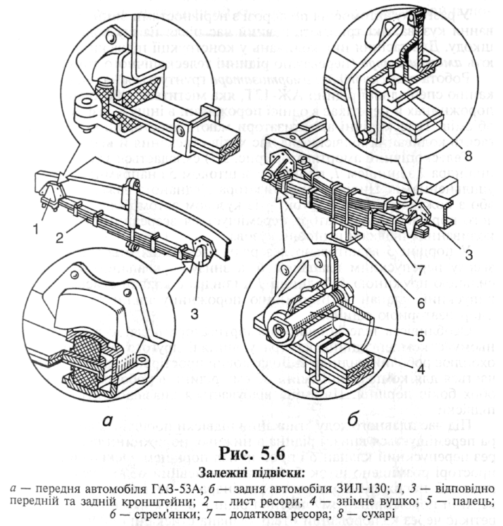
Напрямний пристрій підвіски передає штовхальні, гальмівні й бокові зусилля від коліс на раму або корпус автомобіля. В разі пружинної підвіски за напрямний пристрій правлять важелі й штанги підвіски. В ресорній підвісці сама листова ресора передає поздовжні й бокові зусилля, завдяки чому конструкція підвіски спрощується.
Гасильний елемент підвіски призначається для гасіння коливань кузова й коліс у разі наїзду на перешкоди й називається амортизатором (див. § 5.3). На автомобілях застосовують рідинні амортизатори. Принцип їхньої дії полягає в перетворенні енергії коливань унаслідок рідинного тертя на теплову енергію з наступним її розсіюванням.
Будова незалежної підвіски. За пружний елемент підвіски автомобіля ГАЗ-24 «Волга» (рис. 5.5) править спіральна циліндрична пружина 9, яка спирається на нижні важелі 8 і через них передає навантаження від маси автомобіля на стояк 5 і далі через закріплений у ній шворінь 6 на поворотну цапфу 7. Верхній кінець стояка 5 шарнірне з'єднується з верхніми важелями 3. Нижні й верхні важелі, в свою чергу, шарнірне з'єднані з поперечною балкою 1, яку жорстко прикріплено до підрамника. Всередині пружини встановлено телескопічний амортизатор 2. Шток амортизатора через гумові подушки кріпиться до кронштейна кузова, а циліндр амортизатора через опорну чашку пружини шарнірно з'єднаний з нижніми важелями.
Для зменшення нахилу кузова під час поворотів автомобіля призначається стабілізатор поперечної стійкості 10. Кінці його за допомогою стояка з'єднуються з опорною чашкою пружини, а середня частина кріпиться до поперечної балки підрамника. Якщо виникає боковий крен кузова, то стержень стабілізатора закручується й силою пружності намагається виправити положення кузова. Максимальний хід підвіски обмежується гумовими буферами стискання 4.
Будова залежної підвіски. Як пружні елементи підвіски автомобілів ГАЗ-53А та ЗИЛ-130 використано поздовжні напівеліптичні ресори, що працюють разом із гідравлічними амортизаторами. Підвіска передніх коліс має дві ресори, а задню підвіску обладнано ще додатковими ресорами, встановленими на основних ресорах у верхній частині.

АМОРТИЗАТОРИ
У разі руху автомобіля по дорозі з нерівностями виникають коливання кузова, які тривають певний час після наїзду коліс на перешкоду. Для гасіння цих коливань у конструкції підвіски передбачають амортизатори (переважно рідинні телескопічного типу).
Робота телескопічного амортизатора ґрунтується на опорі перетіканню спеціальної рідини АЖ-12Т, яка міститься в його внутрішніх порожнинах й перетікає з однієї порожнини в іншу в разі зміни їхніх об'ємів. Телескопічні амортизатори мають двосторонню дію, тобто гасять коливання підвіски під час ходів стискання й віддачі.
Телескопічний амортизатор (рис. 5.7) складається з трьох частин: циліндра 2 з днищем 7, поршня 3 зі штоком 5 і напрямної втулки 4 з ущільненнями. Циліндр амортизатора з'єднано з важелем підвіски або з кожухом моста, а шток — із кузовом автомобіля, в результаті чого поршень амортизатора переміщується всередині циліндра при коливаннях підвіски відносно кузова.
У поршні 3 влаштовано два ряди наскрізних отворів, закритих зверху перепускним клапаном 6, а знизу — клапаном 7 віддачі з сильною пружиною 8. У днищі 7 циліндра є клапан стискання 10 й випускний клапан 9. Внутрішню порожнину циліндра заповнено амортизаторною рідиною.

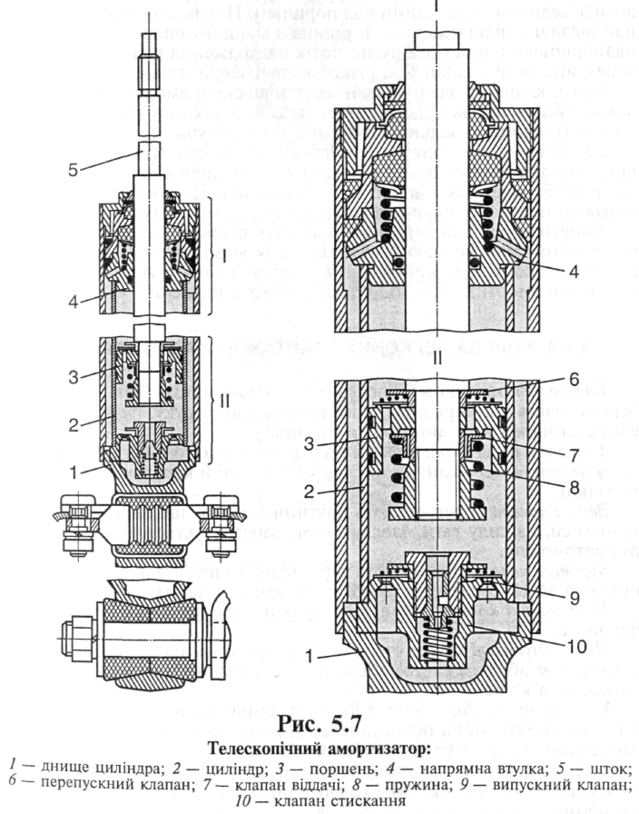
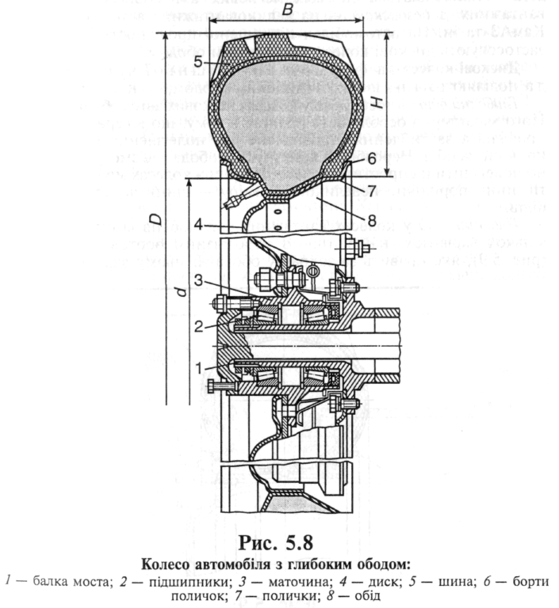
Особливість телескопічного амортизатора полягає в тому, що в ньому є компенсаційна камера у вигляді другого циліндра, який охоплює робочий циліндр 2. Додатковий простір цієї камери призначається для компенсації зміни об'єму рідини в робочому циліндрі з обох боків поршня. Ця зміна відбувається внаслідок переміщення підвіски.

КОЛЕСА ЛЕГКОВИХ І ВАНТАЖНИХ АВТОМОБІЛІВ
Колеса забезпечують безпосередній зв'язок автомобіля з дорогою, беруть участь у створенні й зміні напряму його руху, передають навантаження від ваги автомобіля на дорогу.
Залежно від призначення колеса автомобіля поділяють на: • ведучі; • керовані; • комбіновані (ведучі й керовані); • підтри-мувальні.
Ведучі колеса перетворюють крутний момент, що передається від трансмісії, на силу тяги, завдяки чому забезпечується поступальний рух автомобіля.
Керовані колеса сприймають через підвіску штовхальні зусилля від кузова й за допомогою рульового керування задають напрям руху.
Комбіновані колеса виконують функції ведучих і керованих коліс водночас.
Підтримувальні колеса створюють опору кочення для задньої частини кузова або рами автомобіля, перетворюючи штовхальні зусилля на кочення коліс.
Колесо автомобіля (рис. 5.8Ї, як правило, кріпиться до маточини 3, встановленої на підшипниках 2, на балці моста 7. Основними частинами колеса є диск 4 з ободом 8 і пневматична шина 5. Шина характеризується основними розмірами: зовнішнім діаметром D, посадковим діаметром </на обід колеса, шириною В і висотою Япрофі-ю шини.
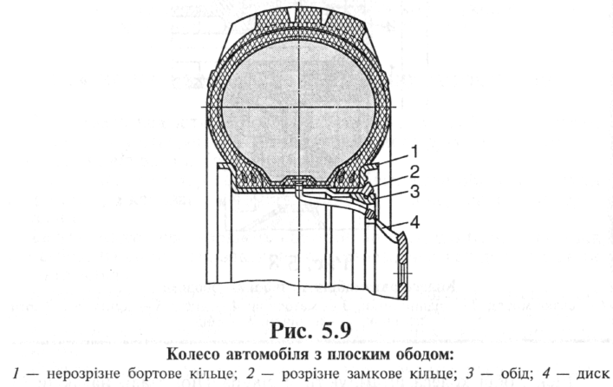
Диск і обід колеса штампують зі спеціальної сталі, надаючи їм форми, яка сприяє збільшенню жорсткості й полегшує монтаж шини на обід. У місцях посадки шини обід має полички 7, що закінчуються бортами 6. Диск і обід колеса з'єднують зварюванням, а для кріплення колеса до маточини в диску просвердлюють отвори, якими колесо встановлюється на шпильки й закріплюється гайками.
Залежно від конструкції обода та його з'єднання з маточиною всі колеса поділяють на: • дискові; • бездискові. Дискові колеса встановлюються на всіх легкових автомобілях і більшості вантажних, а бездискові — на великовантажних автомобілях МАЗ, КамАЗ та ін. На автомобілях підвищеної прохідності ГАЗ та ЗИЛ застосовують дискові колеса з рознімним ободом.
Дискові колеса з а формою внутрішньої частини обода поділяють на два види: • з глибоким ободом; • із плоским ободом.
Глибокий обід застосовують у колесах легкових автомобілів (рис. 5.8). Його характерна особливість полягає в тому, що в середній частині профілю є заглиблення, призначене для полегшення монтажу покришки на обід. Нерозбірна конструкція обода дає змогу максимально полегшити й спростити колесо. На таких колесах можна монтувати шини порівняно невеликого розміру — шини легкових автомобілів.
Плоский обід у колесах вантажних автомобілів виготовляється в кількох варіантах, найчастіше з нерозрізним бортовим кільцем 7 (рис. 5.9), яке править за закраїну обода. В цьому варіанті обід 3 з диском 4 становлять нерозбірну зварну конструкцію, що має одну посадкову поличку із закраїною для борта шини, а друга посадкова поличка утворена на внутрішній поверхні пружинного розрізного замкового кільця 2.
Під час монтажу колеса шину вільно надягають на обід, установлюють бортове кільце й у канавку обода закладають розрізне замкове кільце 2, фіксуючи цим бортове кільце на ободі. Після накачування шини завдяки тиску повітря в ній борти шини щільно притискаються до закраїн обода й бортового кільця, замикається замкове кільце в канавці обода й забезпечується щільна посадка шини на обід.
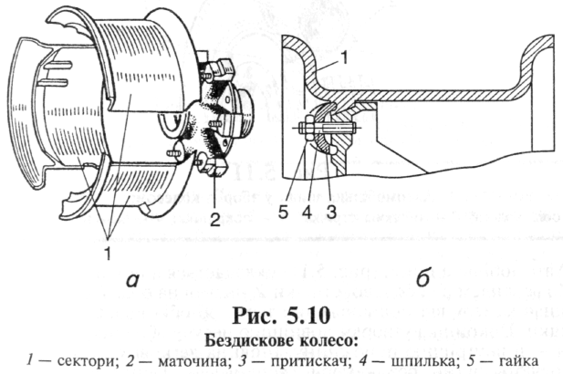
В інших конструкціях дискових коліс із плоским ободом застосовують розрізне бортове кільце, яке водночас виконує функції замкового кільця, або плоский обід роблять рознімним з двох частин. Через велике навантаження на задній міст у вантажних автомобілів задні колеса здвоєні. При цьому внутрішнє колесо кріплять на маточину шпильками й ковпачковими гайками з внутрішньою і зовнішньою різьбою, а зовнішнє колесо — гайками з конусом.
Бездискові колеса (рис. 5.10, а) закріплюють на маточині, використовуючи для цього деталі самої маточини. Характерна особливість конструкції обода бездискового колеса (рис. 5.10, а, б) — виконання його з трьох секторів 1, що з'єднуються в єдине кільце за допомогою вирізів на їхніх торцях. Під час монтажу колеса на автомобіль сектори 1 закладають у шину в ненакачаному стані, потім складене колесо
насувають на конічні посадкові поверхні спиць маточини 2 й закріплюють притискачами J на шпильках 4 гайками 5.

АВТОМОБІЛЬНІ ШИНИ
Пневматична шина — найважливіша частина автомобільного колеса. Вона вбирає невеликі поштовхи та удари від нерівностей дороги під час руху. Це забезпечується еластичністю шини й пружністю повітря, яким її заповнено.
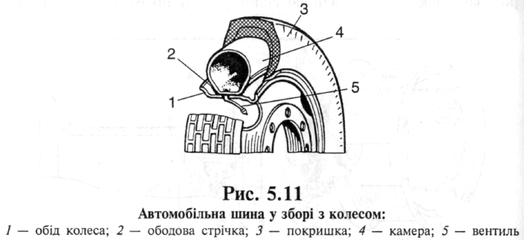
Автомобільна шина (рис. 5.11) складається з покришки J, камери 4 з вентилем 5 і ободової стрічки 2, надітої на обід 1 колеса. Шина захищає камеру від пошкоджень і тертя об обід колеса й борти покришки. Покришка утворює зовнішню несучу оболонку шини, а камера — її внутрішню порожнину. Іноді на легкових автомобілях застосовують шини без камери (безкамерні). Герметичність у них досягається нанесенням спеціального герметизувального шару на внутрішню поверхню покришки й щільною посадкою покришки на полички обода. Безкамерні шини легші, менше нагріваються, але потрібна більша точність виготовлення обода, трудомісткіше технічне обслуговування цих шин.
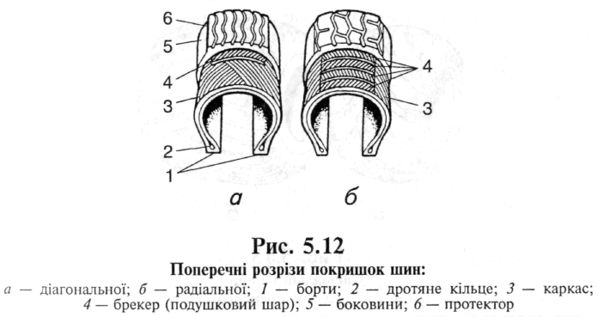
По кришка (рис. 5.12) складається з каркаса 3, бортів 7, брекера (подушкового шару) 4, боковин 5 і протектора 6.
Каркас 3 слугує основою для покришки, надає їй потрібних міцності й гнучкості. Він складається з кількох шарів прогумованого корДУ- Залежно від розташування ниток корду в каркасі шини поділяються на: • діагональні (рис. 5.12, а); • радіальні (рис. 5.12, б).
У каркасі діагональних шин нитки сусідніх шарів корду перетинаються під певним кутом (95... 115°) і кількість шарів завжди парна. Під час контакту шини з дорогою змінюється кут перехрещування ниток корду, що призводить до підвищених деформації й теплоутворення, а також знижує термін служби шин.
У радіальних шин (типу Р) нитки корду в каркасі розташовуються від борта до борта (по радіусу) й не перетинаються одна з одною. Така конструкція каркаса більш прогресивна: менша кількість шарів корду, зменшуються теплоутворення й опір коченню. Термін служби радіальних шин набагато більший, ніж діагональних.
Борти 7 (рис. 5.12) призначаються для кріплення покришки на ободі колеса. Борт складається з шарів корду, загорнутих навколо дротяного кільця 2, що створює нерозтяжну конструкцію й надає жорсткості посадковій поверхні покришки.
Брекер 4 — це гумотканинний прошарок, прокладений між каркасом Зй протектором б по всьому обводу покришки. Брекер пом'якшує дію протектора на каркас. Для радіальних шин наявність брекера особливо важлива, оскільки він сприймає окружні зусилля й обмежує розтягання ниток корду.
Протектор б становить бігову частину шини. Ззовні він має жсунок у вигляді виступів і канавок між ними. Завдяки рисунку протектора забезпечується потрібне зчеплення коліс із дорогою, тому для різних покриттів доріг застосовують різні рисунки протектора.
Боковини 5 наносяться у вигляді тонкого еластичного шару гуми на бічні стінки каркаса й призначаються для захисту шин від механічних пошкоджень, проникнення вологи й т. д. На боковинах наносять позначення покришок.
Камери для автомобільного колеса виготовляють з еластичної повітронепроникної гуми. Розмір камери завжди дещо менший від розміру порожнини покришки, щоб у накачаному стані не утворю-
валися складки. Повітря в камеру подається через вентиль, що становить зворотний клапан, який дає змогу нагнітати повітря всередину й автоматично перекривати його вихід назовні. Вентиль складається з корпусу, золотника й ковпачка. Корпус роблять із латуні у вигляді трубки й закріплюють у стінці камери за допомогою гайки або вулканізацією.
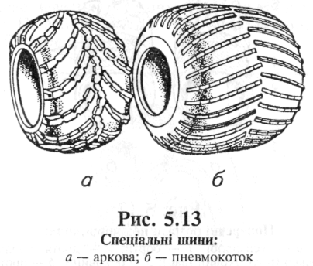
Для підвищення прохідності автомобілів в умовах бездоріжжя (розмоклі ґрунти, засніжені дороги, зоране поле) використовують спеціальні шини — аркові й пневмокотки (рис. 5.13, а ,б відповідно).

Позначення и маркування шин. На ооковині кожної покришки наносять позначення (основні розміри) й маркування: товарний знак заводу-виготовлювача; дату виготовлення; порядковий номер; індекс максимально допустимої швидкості (L відповідає 120 км/год, р — 150, Q — 160, S — 180 км/год); індекс вантажопідйомності (для шин легкових автомобілів 75 відповідає 387 кг, 78 — 425, 80 — 450, 82 — 475, 84 — 500 кг і т. д.); балансувальну мітку, яка показує найлегшу частину шини; норму шаровості для шин вантажних автомобілів.
Основні розміри шини (див. рис. 5.8) позначають двома групами цифр через риски. Перша група цифр означає ширину профілю В, _{Д}ру_{га} _ посадковий діаметр d на обід колеса. Ці розміри зазначають у міліметрах чи дюймах або мішаними. Наприклад, 8,40 = 15; 215 =380. Тут у першому позначенні ширину профілю В і діаметр d дано в дюймах, а в другому позначенні ці самі розміри зазначено в міліметрах. Для позначення радіальних шин у кінці ставлять літеру Р, наприклад 185= 15Р.
Дату виготовлення й завод-виготовлювач шини позначають цифрами та літерами, тут же зазначають номер покришки. Наприклад, 287Нк169527: число 287 (28-й тиждень 1987 р.); Нк — Нижньокамсь-кий шинний завод; 169527 — порядковий номер шини.
На боковинах покришок зазначають також модель, номер державного стандарту, штамп ВТК, сортність виробу. Для безкамерних шин роблять напис «Безкамерна», для морозостійких — «Північ».
Основні розміри покришки (В і d), зазначені на її боковині, дають змогу приблизно визначити зовнішній діаметр D за формулою D = d + 2Н, вважаючи, що висота профілю Ядорівнює його ширині В.
Для шин легкових автомобілів, що мають низький профіль, у позначенні розмірів зазначають відношення висоти профілю до ширини в процентах. Наприклад, для автомобіля ВАЗ-2108 розмір шини показують так: 165/70 R13. Тут 165 — ширина профілю (165 мм), 70 — відношення висоти профілю до ширини в процентах, R — радіальна, 13 — посадковий діаметр обода в дюймах.
Порядок монтажу й демонтажу шин. До експлуатації приймаються шини, які не мають дефектів і точно відповідають вимогам державних стандартів і технічних умов на шини. Автомобілі комплектуються шинами за рекомендацією шинної промисловості на підставі технічної документації на автомобіль і з урахуванням дорожньо-кліматичних умов. Відповідно до цих рекомендацій заборонено ставити на колеса одного моста шини діагональної й радіальної конструкцій, а також шини з різним рисунком протектора.
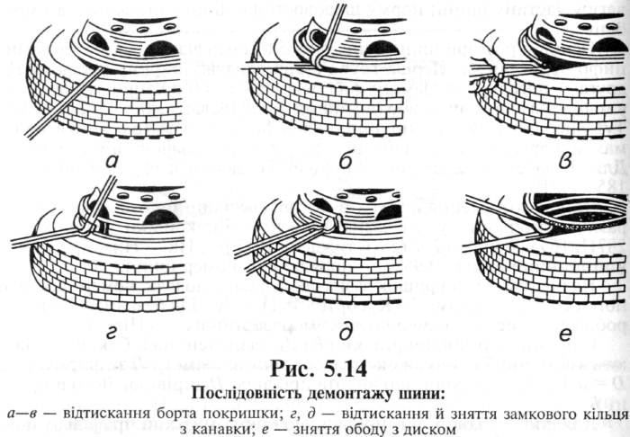
Монтаж шини виконують на чистий і справний обід. При цьому перевіряють, щоб на внутрішній поверхні покришки не було пошкоджень, протирають від вологи й посипають тальком. Після цього в покришку закладають камеру, злегка підкачують її повітрям, щоб набрала круглої форми. Потім шину надягають на обід колеса, виводячи в паз обода вентиль камери. Далі між ободом і бортом шини вставляють знімне бортове кільце, а в канавку обода встановлюють замкове кільце. Розглянута технологія застосовується для коліс вантажних автомобілів, що мають плоский обід.
Демонтаж шини (рис. 5.14) здійснюють у такій послідовності: повністю випускають повітря з камери; відтискують борт покришки від диска колеса, користуючись прямою лопаткою й лопаткою з кривим захватом; спочатку прямою, а потім обома лопатками відтискають замкове кільце й виймають його; далі, перевернувши шину, виймають із неї диск колеса.
Монтаж і демонтаж шин легкових автомобілів здійснюють в умовах станцій технічного обслуговування на спеціальних верстатах. Для індивідуального розбирання й складання шин можна користуватися також монтажними лопатками. Головне правило: починати монтаж треба з боку шини, протилежного вентилю, а демонтаж — з боку вентиля, послідовно відокремлюючи спочатку зовнішній борт покришки, а потім внутрішній.

ТЕХНІЧНЕ ОБСЛУГОВУВАННЯ ХОДОВОЇ ЧАСТИНИ
Основні несправності: • биття (коливання) передніх коліс, особливо на великих швидкостях руху; • відведення автомобіля в бік від прямолінійного руху; • підвищене або нерівномірне спрацювання протектора шин; • сильні удари кузова об буфер під час руху по нерівній дорозі; • скрипіння листів або осідання ресор (пружин).
Биття передніх коліс при швидкості руху автомобіля 60...80 км/год може бути наслідком:
/ спрацювання кульових з'єднань рульових тяг і поворотних стояків, а також втулок маятникового важеля;
/ порушення балансування коліс;
/ підвищеного люфта в підшипниках маточин коліс.
Для усунення несправності треба оглядом перевірити стан шарнірних з'єднань рульових тяг, різко повертаючи рульове колесо праворуч і ліворуч, а також перевірити люфт у підшипниках маточин похитуванням передніх коліс у поперечному напрямі в піднятому стані. Несправні кульові з'єднання підлягають заміні, а люфт у підшипниках можна усунути, підтягнувши регулювальну гайку маточини колеса.
Відведення автомобіля в бік від прямолінійного руху може бути наслідком:
/ неоднакових кутів розвалу й поздовжнього нахилу поворотних стояків;
/ різниці тиску повітря в шинах лівого й правого передніх коліс;
/ неправильного зазору в підшипниках передніх коліс;
/ деформування поворотного кулака або важелів підвіски;
/ великої різниці у спрацюванні шин; / підвищеного дисбалансу передніх коліс; / неоднакової пружності пружин підвіски. Для усунення цієї несправності треба перевірити й відрегулювати _{к}ут установлення передніх коліс, довести тиск повітря в шинах до нормального й однакового значення, замінити деформовані й несправні деталі та спрацьовані шини, збалансувати колеса. Якщо кути встановлення коліс не піддаються регулюванню, то це, як правило, пов'язане з деформуванням осі нижнього важеля або поперечини підвіски в зоні передніх болтів кріплень осей нижніх важелів, а також із підвищеним спрацюванням гумометалевих шарнірів. У цих випадках треба замінити деформовані або спрацьовані деталі, після чого здійснити регулювання.
Рівномірне підвищене спрацювання протектора в середній його частині (рис. 5.17, ж} свідчить про підвищений тиск повітря в шині. Якщо тиск у шині недостатній, спрацьовуються крайні частини протектора (рис. 5.17, є). В обох випадках треба довести тиск повітря в шинах усіх коліс до нормального.
До швидкого спрацювання протектора призводять неправильне регулювання сходження й розвалу коліс, а також збільшені зазори в підшипниках маточин ( рис. 5,17, б— д). Слід своєчасно перевіряти й регулювати кути встановлення коліс і затягування підшипників.
Нерівномірне спрацювання протектора (в одному місці або плямами) характерне в разі порушення балансування коліс (особливо внаслідок погнутості їхніх ободів). Сильні удари кузова є наслідком: / руйнування гумових буферів; / несправності амортизаторів; / осідання ресор (пружин); / поломки листів ресор.
Непридатні деталі, осілі ресори (пружини) й зламані листи ресор замінюють новими. З несправностей амортизаторів слід звернути увагу на течу рідини, що найчастіше виникає внаслідок: спрацювання або руйнування сальника штока; усадки або пошкодження ущільнювального кільця резервуара; послаблення затягування гайки резервуара; надмірної кількості рідини в амортизаторі (спостерігається підвищений опір амортизатора, особливо наприкінці такту стискання). В усіх випадках необхідно визначити причину течі й усунути її.
мивши всі деталі.
Скрипіння ресор найчастіше виникає внаслідок спрацювання пластмасових шайб, установлених між їхніми листами. Для усунення несправності треба замінити шайби.
ЩТО Перед кожним виїздом перевіряти оглядом стан шин і тиск повітря в них (за зминанням шини), а
через кожні 500 км пробігу автомобіля перевіряти тиск шинним манометром і доводити його до нормального (також і в запасному колесі).
ТО Через 10 тис. км пробігу автомобіля переставляти колеса для рівномірного спрацьовування шин. Одночасне переставляння всіх коліс доцільне за умови однакового нормального спрацьовування шин. У практиці слід керуватися також технічною необхідністю. Наприклад, якщо відбувається підвищене спрацьовування одного з коліс порівняно з рештою, то достатньо замінити тільки спрацьоване колесо або переставити колеса, користуючись таким правилом: у кращому стані мають бути колеса на передньому мосту автомобіля. Періодично підтягувати кріплення деталей і вузлів передньої підвіски: корпусів кульових пальців до важелів підвіски; стяжних болтів поворотних стояків; різьбових втулок верхніх важелів; амортизаторів; стабілізатора поперечної стійкості; верхніх і нижніх поздовжніх та поперечної штанг задньої підвіски; дисків
коліс.
Через 10 тис. км пробігу автомобіля перевірити кути встановлення передніх коліс і, якщо треба, відрегулювати їх.
Через 20 тис. км пробігу автомобіля замінити консистентне мастило в маточинах передніх коліс (на автомобілі ЗАЗ — передніх і задніх коліс), для чого зняти маточину, промити підшипники та внутрішню порожнину маточини гасом або бензином, протерти ганчіркою, покласти мастило «Литол-24» (замінники: мастило 1-13 жирове або ЯНЗ-2) на зовнішні кільця підшипників і, не заповнюючи внутрішню порожнину маточини, змастити сильно підшипники, скласти маточину й відрегулювати затягування підшипників.
Через ЗО тис. км пробігу автомобіля перевірити справність амортизаторів за ступенем гасіння ними коливань кузова. Якщо амортизатори справні, кузов не піддається сильному розгойдуванню, а за один подвійний хід амортизаторів повністю заспокоюється. Для більш ретельної перевірки треба звільнити з одного боку кріплення амортизаторів від деталей підвіски (в задніх амортизаторів — зверху, а в передніх — знизу). Після цього за звільнений бік переміщати шток або резервуар амортизатора вгору та вниз. Рух униз має відбуватися з більшим зусиллям, ніж угору.

